基于上面对Docker理解，对于开发和运维人员，最方便的莫过于只需要一次的构建或配置，就可以在任何环境中部署应用。开发者可以使用一个标准的镜像来构建一套开发、测试、发布容器，开发完成之后，运维人员可以直接使用这个容器来部署代码。再加上容器能够被快速地创建，快速迭代应用程序，这样以来能够大量地节约整个软件工程过程的周期。下图6-1述了 在阿里云ECS Docker 平台下，如何使开发、测试和运维之间紧密合作，各司其职， 效率更高。

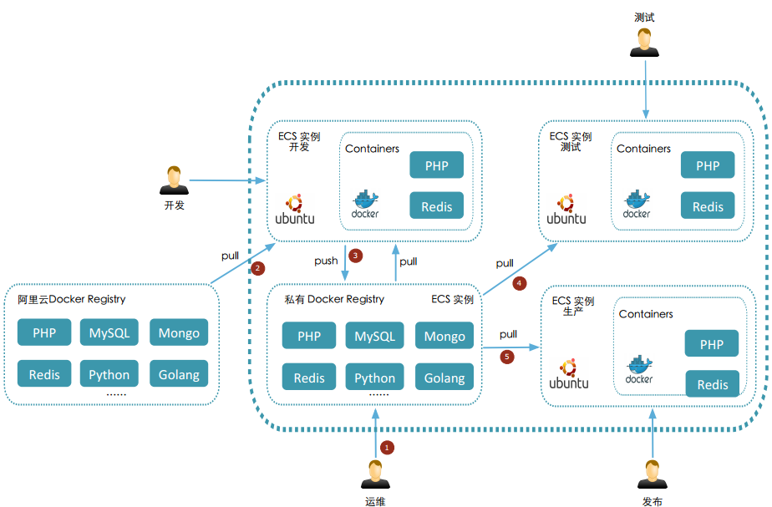

图6-1. 阿里云ECS Docker环境开发、测试、运维之间的协作[6-1]

6.1开始前的准备

在开始配置Docker环境之前需要首先按照上面的方法安装最新版本的Docker，因为执行Docker相关命令需要root权限，为了方便输入，每次不必输入sudo，将当前用户添加到Docker用户组里面，先关配置如下图6-2所示，

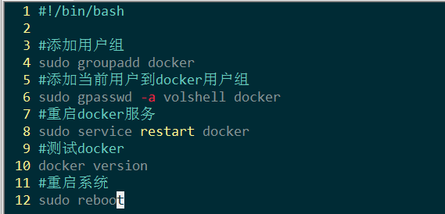

图6-2. 添加该用户到docker用户组

6.2 基础镜像准备

为了使本项目中所有的容器使用一致的环境，在这之前需要配置一个基于Ubuntu:12.04的基础镜像，同时在该镜像中添加基础服务/软件，包括sshd、一些网络管理工具等，具体配置如下图3所示，

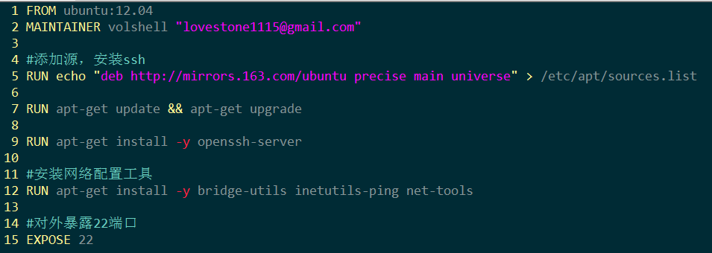

图6-3.基础镜像的配置方案

6.2.1 open-jdk镜像的制作

完成上面镜像的下载配置之后，提交变更为一个新的镜像，命名为ubuntu:volshell，在此基础上启动一个容器，并安装open-jdk，并将该次修改提交为一个镜像，为之命名为jdk:volshell，如图6-4所示，

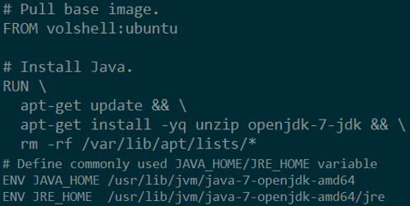

图6-4. 配置open-jdk的Dockerfile

之后基于该镜像创建一个容器，并完成jdk的环境测试。

6.2.2 tomcat镜像的制作

在测试jdk环境测试成功之后，开始在此基础上创建tomcat镜像，并完成相关环境配置如下图5所示，

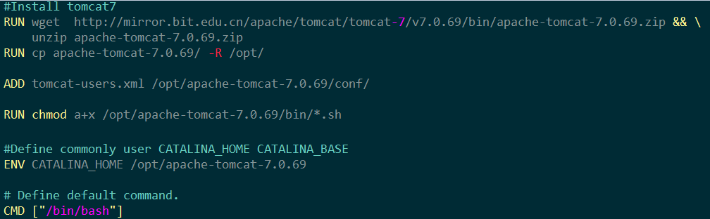

图6-5.tomcat7安装配置Dockerfile

docker run -it -p 8088:8080 --name=water --link=db001:db -v /var/www/BookWater:/opt/apache-tomcat-7.0.69/Webapps/BookWater tomcat:volshell

其中tomcat-users.xml的配置文件如下图6-6所示，

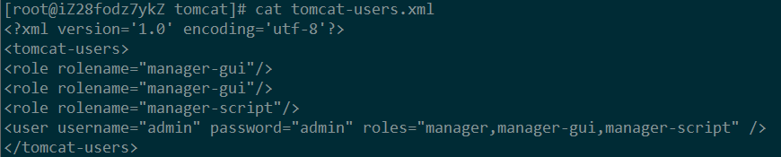

图6-6 tomcat配置

6.2.3 MySQL镜像的制作

对于MySQL镜像的制作，同样使用上述Dockerfile的方式完成配置，完成配置之后，





6.2.4 其他配置

除此之外，配置cAdvisor的安装配置，如下图6-7配置，

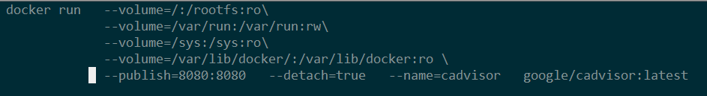

图6-7.cAdvisor的启动

6.3 Web应用的远程部署

在本地完成Web的开发完成之后，使用maven 将其远程部署到阿里云，在这之前在阿里云中实现Web环境的配置，将部署目录以volume挂载的方式在Docker容器中使用，同时将本项目的日志文件，数据库都将会以目录挂载的方式。

6.3.1配置日志文件的数据卷容器

在本Web项目中日志文件的默认存储位置为/home/volshell/logs/，通过运行一个挂载该目录的数据卷容器，供Web项目使用，启动方式如下所示，



6.3.2 配置数据库容器

本项目中使用MySQL5.7，具体配置如下，



使用ssh登录MySQL，创建数据库watersystem。

6.3.3 项目源代码的管理

为了方便程序代码的升级，现将程序源代码放入一个单独的容器中加以管理，配置如下，

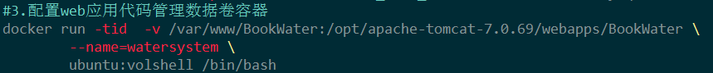

6.3.4 启动应用

在完成上述配置之后，启动Web应用，启动方式如下，

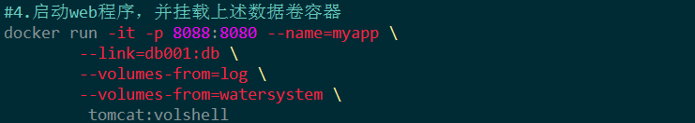

6.3.5 应用启动测试

测试应用是否启动，转到<http://42.96.198.24:8088/BookWater/index.jsp>

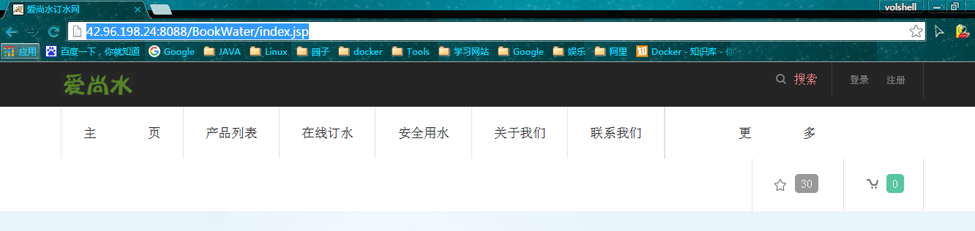

6.4 Docker性能监控

项目使用的平台环境配置如下表，

|  |  |  |  |
| --- | --- | --- | --- |
| 实例名称 | CPU | Memory | Network |
| CentOS7u0_64 | 阿里云 单核 | 1024MB | 1Mbp(峰值) |

启动cAdvisor，转入http://42.96.198.24:8080/containers/查看当前平台性能，

1).CPU占比

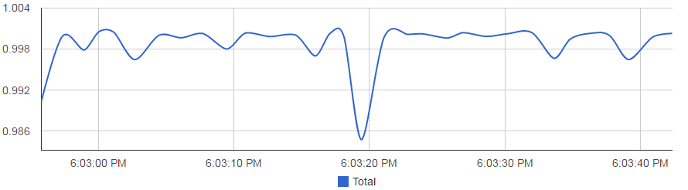

2).Memory占比

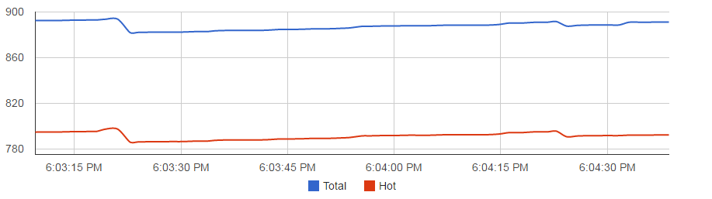

3).Network占比

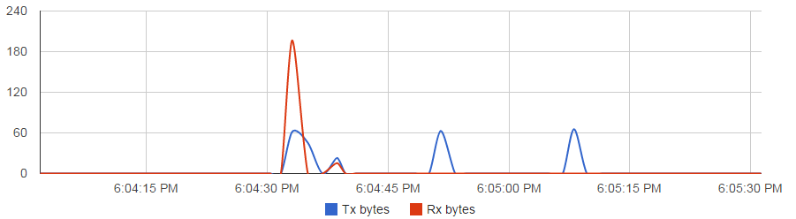

[6-1]. 阿里云 官网 ECS Docker实战